Пожарные и спасатели столицы отметили 215-летие пожарной охраны Москвы
23.07.2019
Торжественные мероприятия, посвященные 215-й годовщине образования профессиональной пожарной охраны Москвы, прошли на базе учебно-тренировочного полигона «Апаринки» Департамента ГОЧСиПБ Праздник, посвященный Дню пожарной охраны Москвы, собрал на Учебно-тренировочном полигоне «Апаринки» сотрудников Департамента ГОЧСиПБ и подведомственных организаций, ГУ МЧС России по городу Москве, членов их семей, ветеранов пожарной охраны столицы, представителей добровольных и молодежных объединений пожарных и спасателей. Большая часть территории полигона превратилась в самый настоящий парк развлечений. Организаторы праздника устроили множество интерактивных площадок для детей и взрослых. Спортивные состязания по футболу, волейболу, настольному теннису, перетягиванию каната и армреслинг прошли на стадионе. Центр МЧС России по проведению спасательных операций особого риска «Лидер» представил шоу роботов и квадрокоптеров.Скалодром, конкурсы, выставка современных и раритетных образцов пожарно-спасательной техники и многое другое. Для самых маленьких, но смелых гостей, работала веревочная эстафета «Панда-парк». Торжественная часть праздника началась с возложения цветов к памятнику огнеборцам, погибшим при исполнении служебного долга. Затем, на стадионе, к собравшимся обратились с приветственным словом руководитель Департамента ГОЧСиПБ Юрий Акимов, начальник ГУ МЧС России по г. Москве Илья Денисов, заместитель председателя ЦС ВДПО Виктор Климкин, председатель ветеранской организации Леонид Коротчик и другие. Там же состоялось награждение отличившихся сотрудников пожарно-спасательного гарнизона столицы. Работники Московской городской поисково-спасательной службы на водных объектах представили гостям интерактивную площадку по тематике безопасности на воде. Был развёрнут подвижный спасательный пост, оснащённый всем необходимым оборудованием и снаряжением для проведения спасательных и профилактических работ вдали от поисково-спасательных станций. Спасатели МГПСС провели мастер-классы по управлению двухколёсным транспортным средством «Сегвей», оказанию первой помощи пострадавшим и проведению сердечно-лёгочной реанимации, подаче спасательных кругов и конца Александрова. Кроме того были организованы лодочные прогулки по акватории пруда. Лучшие мастера по пожарно-прикладному спорту продемонстрировали гостям свое умение в скоростном подъеме по штурмовой лестнице на 4-й этаж учебной башни, а спасатели мотогруппы экстренного реагирования, недавно образованной в Пожарно-спасательном центре, провели показательную тренировку по спасению пострадавших в ДТП. Особой благодарности гостей праздника удостоилась концертно-развлекательная программа, подготовленная профессиональными и самодеятельными артистами гарнизона, юными артистами детского музыкального коллектива, а также музыкантами оркестра, одетыми в старинную пожарную униформу. Завершилась программа праздника конкурсом полевых кухонь, на котором все желающие смогли отведать угощения, приготовленные лучшими шеф-поварами столичного гарнизона пожарной охраны.
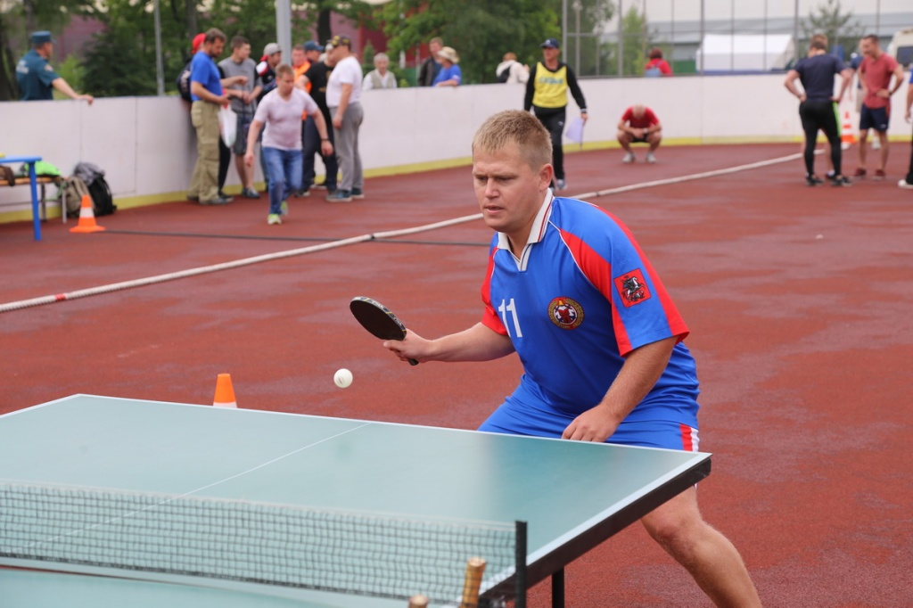

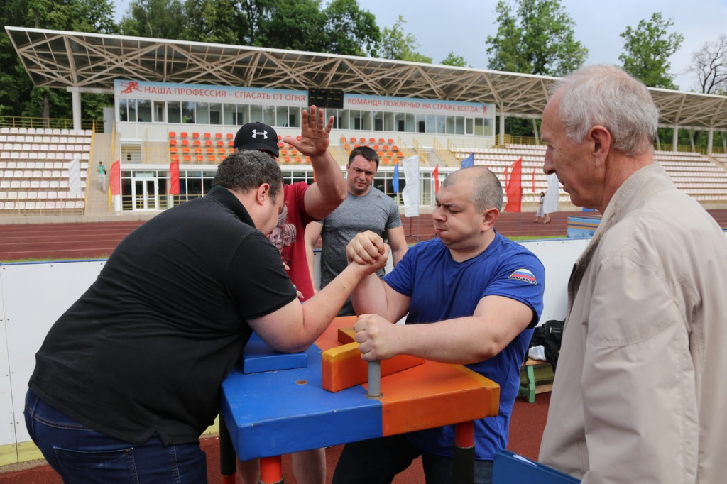

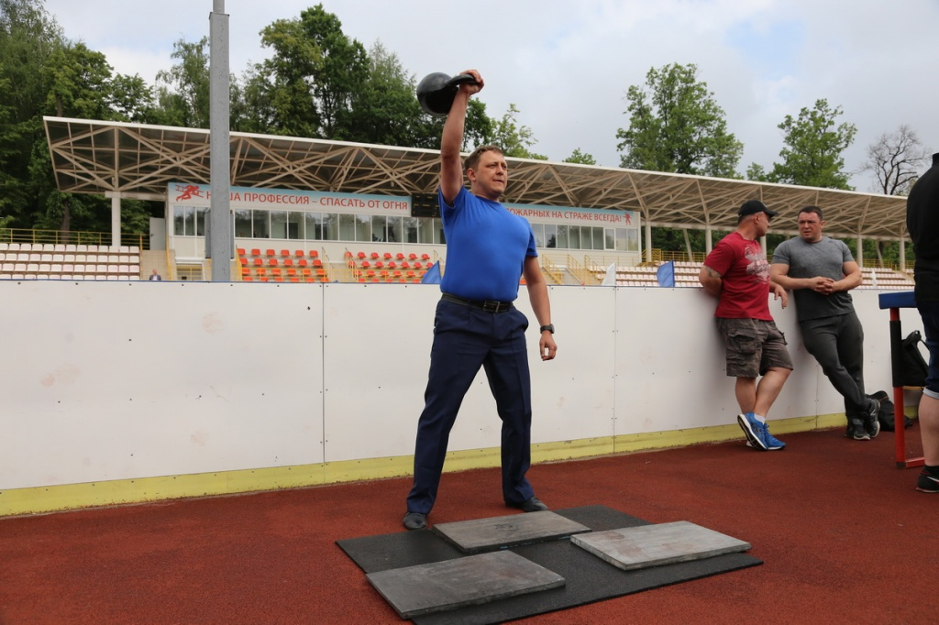

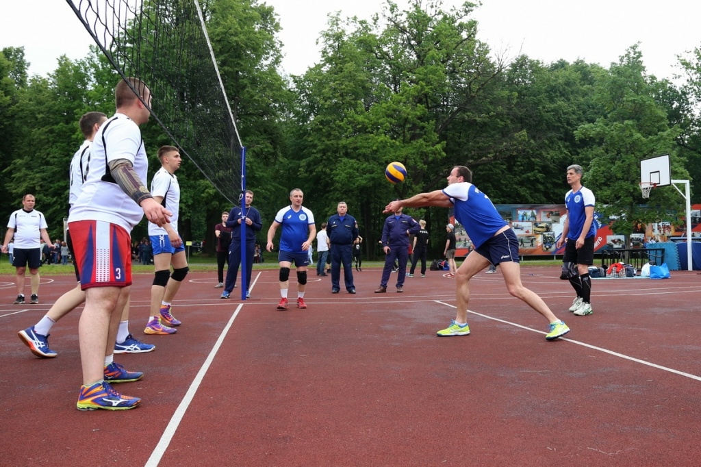

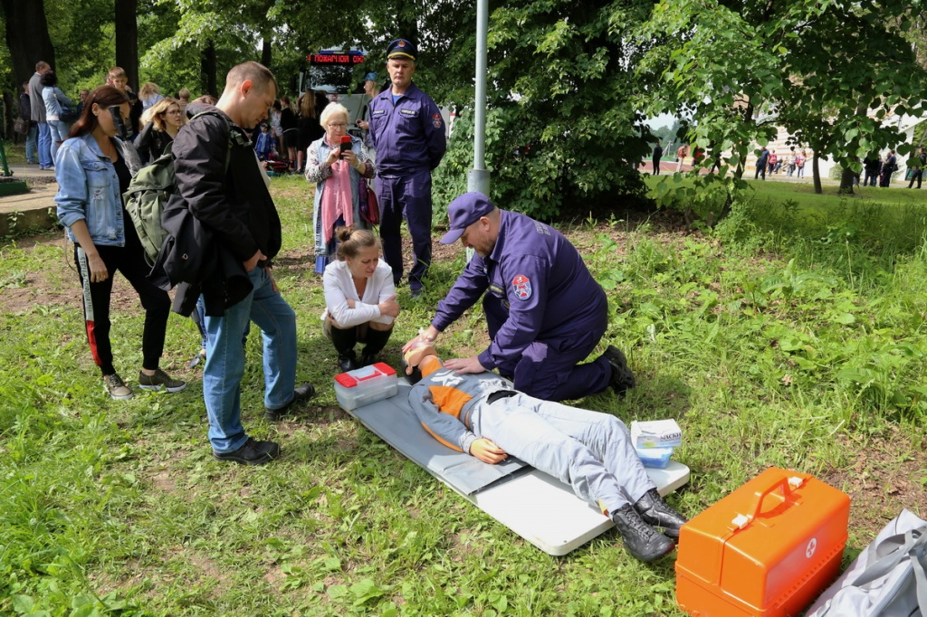

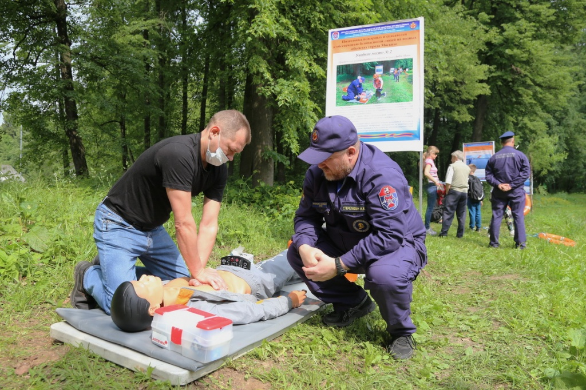

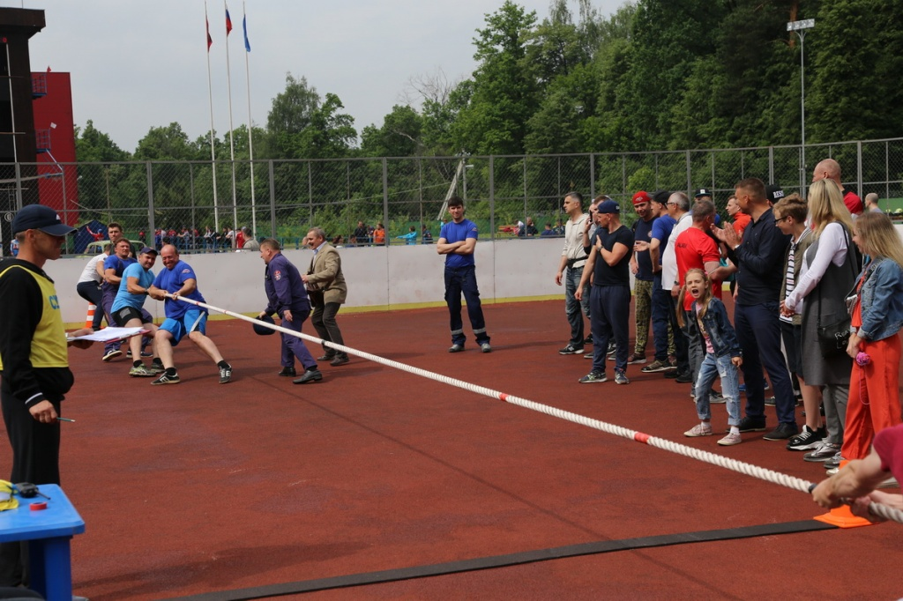

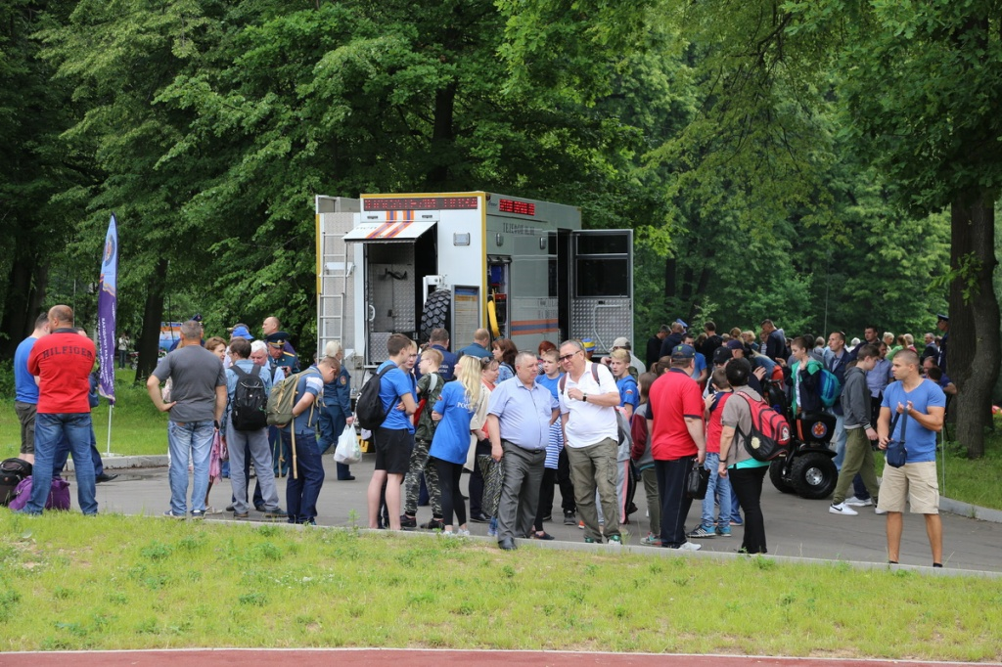

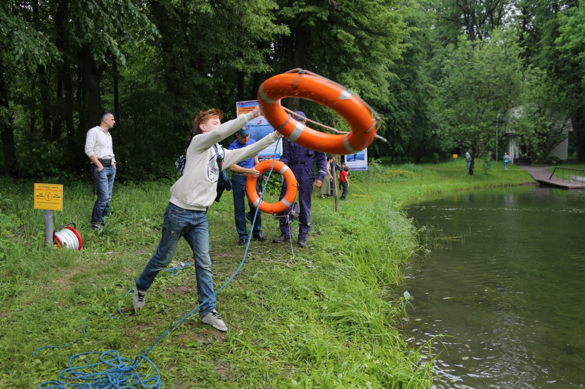

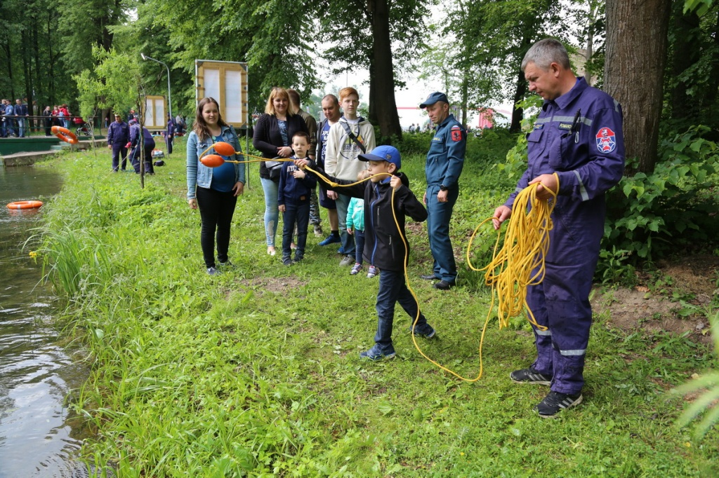

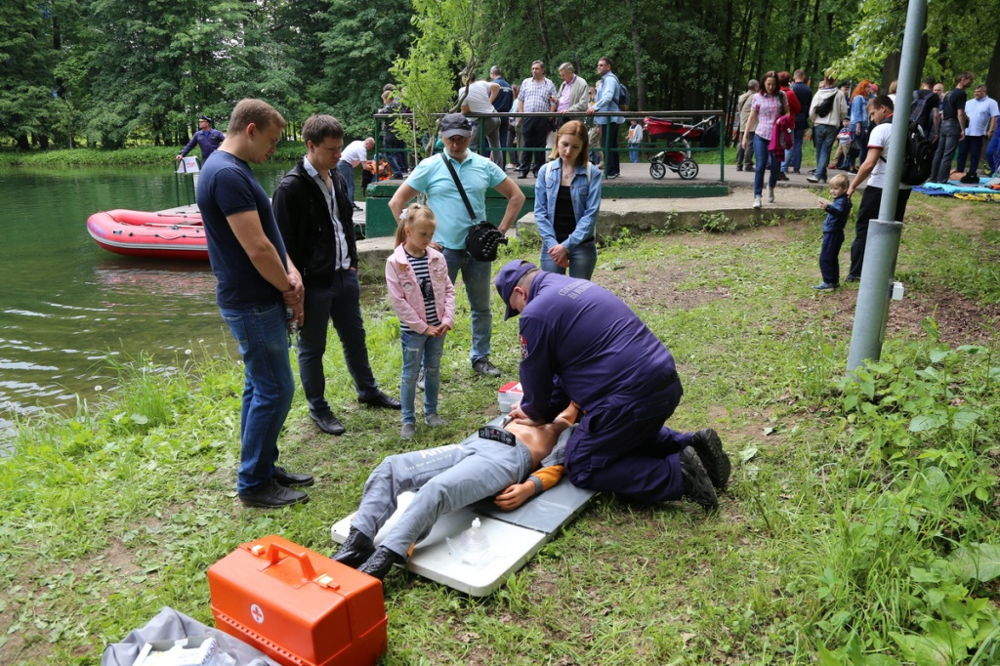



Адрес страницы: http://mgpss.mos.ru/presscenter/news/detail/8235799.html
ГКУ «Московская городская поисково-спасательная служба на водных объектах»

